**Proceso: EJECUTIVO SINGULAR Radicación: 19001-41-89-001-2019-00093-00**

**Demandante: PABLO ANDRÉS BRAVO CORTES – FANNOR ANDRÉS GUERRERO (cesionario)**

**Demandado: ZENAIDA MALES**

**AVISO DE REMATE**

**REPÚBLICA DE COLOMBIA**

# RAMA JUDICIAL DEL PODER PÚBLICO

**JUZGADO MUNICIPAL DE PEQUEÑAS CAUSAS Y COMPETENCIA MÚLTIPLE POPAYÁN – CAUCA**

# H A C E S A B E R

Que en el proceso **EJECUTIVO SINGULAR** adelantado por **PABLO ANDRÉS BRAVO CORTES – FANNOR ANDRÉS GUERRERO (cesionario)** contra **ZENAIDA MALES**, con número de radicación 19001-41-89-001-2019-00093-00, mediante Auto Interlocutorio No. 776 del 29 de abril de 2021, se señaló el día **30 DE JUNIO DE 2021** a las **9:00 a.m.** para llevar a cabo la diligencia de remate del siguiente bien:

Inmueble identificado con la matrícula inmobiliaria Nro. 120-118530 de la Oficina de Registro de Instrumentos Públicos de Popayán, consistente en un predio urbano ubicado en la calle 20 No. 33-

24 Lote D12, Barrio Libertad de esta ciudad; con código catastral No. 01-05-0813-0012, cuyos linderos aparecen especificados en la Escritura Pública 0422 del 13 de marzo de 1997 de la Notaría Tercera de Popayán.

El bien antes identificado ha sido avaluado en la suma de VEINTICINCO MILLONES QUINIENTOS MIL PESOS M/Cte. ($25.500.000)**,** y será postura admisible de esta licitación la que cubra el SETENTA POR CIENTO (70%) del avalúo del predio, DIECISIETE MILLONES OCHOCIENTOS

CINCUENTA MIL PESOS M/Cte. ($17.850.000)**,** previa consignación del CUARENTA POR CIENTO (40%) del avalúo, **DIEZ MILLONES DOSCIENTOS MIL PESOS M/Cte. ($10.200.000).**

Debido a que el remate se hará en la sede física del Juzgado, el ingreso se autorizará únicamente a quienes presenten documento de identificación y el sobre cerrado a que se refieren los artículos

451 y siguientes del CGP, incluyendo el comprobante de depósito para hacer la postura correspondiente, cumpliendo los protocolos de bioseguridad necesarios.

El Secuestre del bien inmueble es la señora **CLAUDIA DEL PILAR VIVAS NARVÁEZ**, identificada con la cédula de ciudadanía No. 34.552.073, residente en la carrera 10 No. 7-52 oficina 101 de esta ciudad, celular 317 590 4386, quien mostrará el bien objeto de remate a los posibles postores.

Para los fines del Art. 450 del CGP, se entrega copias de este aviso al interesado para su publicación en un diario de amplia circulación de la región el día domingo, por una (1) sola vez. La publicación deberá hacerse con antelación no inferior a diez (10) días a la fecha señalada en el remate.

Los interesados en el remate si requieren información adicional la pueden solicitar en días y horas hábiles a través del correo electrónico del Juzgado: [j01pccmpayan@cendoj.ramajudicial.gov.co.](mailto:j01pccmpayan@cendoj.ramajudicial.gov.co)

Popayán, veintinueve (29) de abril de dos mil veintiuno (2021) El Secretario,

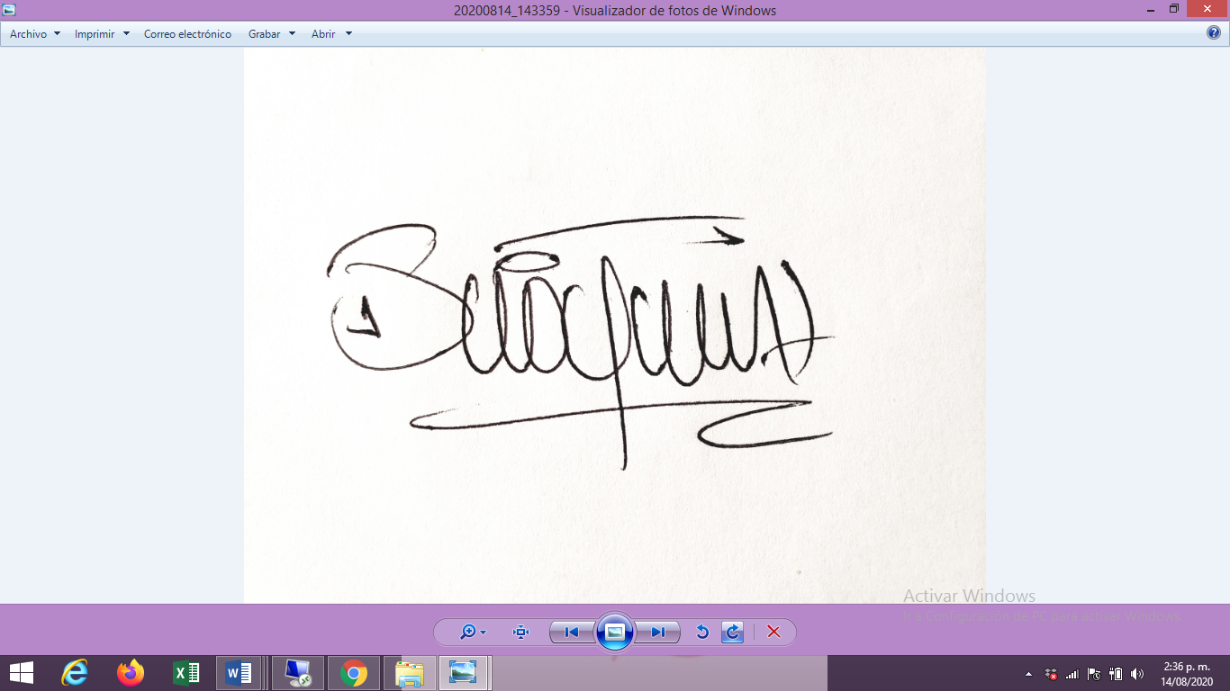

# GUSTAVO A. BARRAGÁN LÓPEZ

Secretario

Calle 3 3- 31 Segundo Piso Palacio Nacional

Correo electrónico Juzgado- [j01pccmpayan@cendoj.ramajudicial.gov.co](mailto:j01pccmpayan@cendoj.ramajudicial.gov.co)